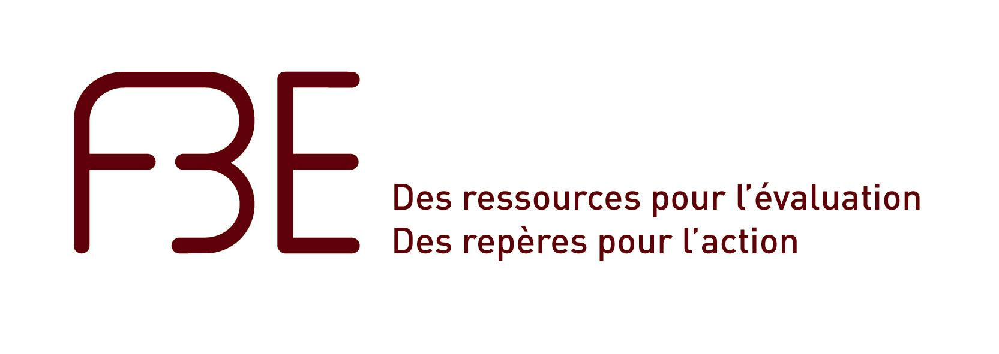

Evaluation externe réalisée avec le concours du F3E pour ENFANTS DU MONDE – DROITS DE L’HOMME (EMDH)

Rapport Final (Document de Synthèse)

Titre du rapport: Prise en charge globale des enfants du district de Bethléem affectés par la violence

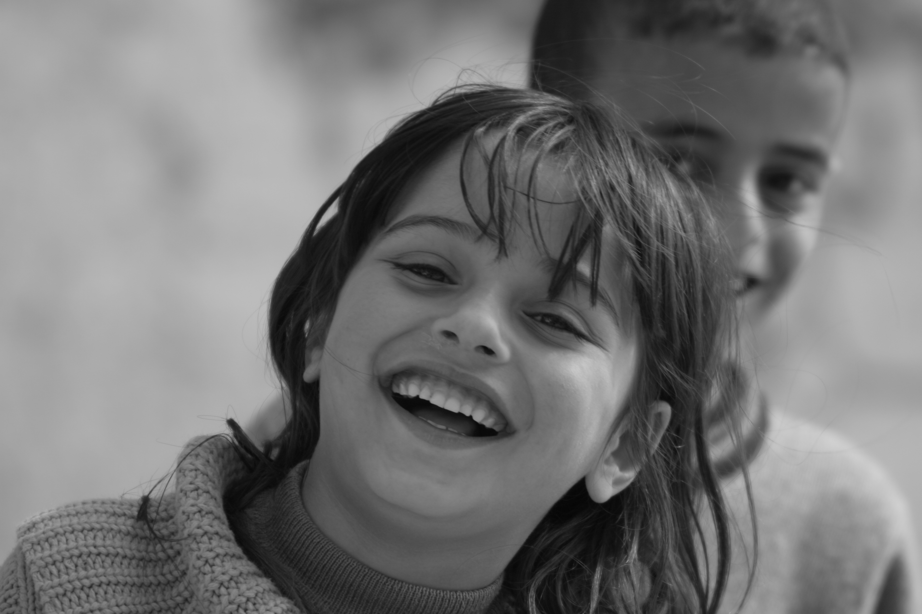

Auteur : Thierry Sénéchal (France)

Avec la participation de Yo’ad Ghanadry (Palestine) et le Professeur Sophie de Mijolla-Mellor (Université de Paris 7 Denis Diderot)

6 mai 2009

Personne à contacter:

Thierry Senechal
+33 6 24 28 51 11
tsenechal@tera-eco.com

Rédaction des différentes versions du rapport :

Version | Date | Statuts | Date de présentation | Réception des commentaires
Rapport méthodologique | 1 Septembre 2008 | Draft 1 | 10 Septembre 2008 | Pas de commentaires reçu
Rapport de mission | 25 Septembre 2008 | Draft pour discussion | 26 Septembre 2008 | Commentaires reçus de EMDH et BASR
Rapport intermédiaire | 5 Novembre 2008 | Draft 1 | 12 Novembre 2008 | Commentaires reçus de EMDH et BASR
Rapport final (Draft) | 15 Janvier 2009 | Draft 1 | 19 Janvier 2009 | Commentaires reçus de EMDH et BASR
Rapport final (et synthèse) | 6 Mai 2009 | Final | 6 Mai 2009

TERA ECONOMICS
Partner, Advisor, Catalyst
22 Bis rue Schnapper - 78100 St Germain en Laye
Legal status:
French limited company registered in Versailles under Siret number 502 534 951 000 12

Note de synthèse

Un contexte justifiant l’intervention de EMDH dans le District de Bethleem

L’intervention de EMDH a vu le jour dans une période d’intensification du conflit Israélo-palestinien pendant la deuxième Intifada de septembre 2000, qui laissait présager une crise humanitaire majeure pour les réfugiés palestiniens.

L’impasse politique de non résolution du conflit maintient de façon quasi permanente la population palestinienne dans une dimension psychosociale complexe faite d’angoisses et frustrations multiples. Les enfants et les adolescents (plus de 50 % de la population) sont les premiers touchés et souffrent aujourd’hui de nombreux troubles psychologiques plus ou moins grave d’anxiété, de phobie, de dépression, de troubles de sommeil, etc. Les personnes les plus vulnérables se trouvent généralement dans les zones rurales et les camps de réfugiés.

Plan de ségrégation, intensification de la colonisation, bouclages intempestifs des zones urbaines et rurales, privation de jouissance des droits fondamentaux de libre circulation, incursions et humiliations régulières de l’armée, construction du mur, etc., influent négativement sur les conditions de vie, les indicateurs de bien-être étant au plus bas. Aussi l’aggravation de la situation politique en Palestine, la violence subie au quotidien par la population ont conduit et conduisent toujours à une détresse psychologique importante qu’il est difficile, voire impossible d’endiguer sans une intervention au long cours.

La BASR, partenaire idéal du programme

Dans ce contexte difficile, le programme EMDH de prise en charge globale des enfants du district de Bethléem affectés par la violence répond à un besoin réel. Il faut savoir que l’action d’EMDH dans les territoires palestiniens est antérieure au programme présentement évalué. En fait, la prise en charge des enfants affectés par la violence a débuté en mai 2001 dans les districts de Bethléem et de Hébron. A l’époque, il s’agissait alors d’apporter un soutien psychologique d’urgence aux enfants, face à la recrudescence de la violence dans les Territoires palestiniens occupés.

Il faut attendre 2003 pour qu’un programme plus ambitieux et innovant, objet de cette évaluation externe, voit le jour en partenariat avec l’association “Bethlehem Arab Society Rehabilitation” (BASR). La BASR, créée en 1960, est une organisation laïque, non gouvernementale et à but non lucratif, qui a mis en place des programmes novateurs de rééducation et de soins spécialisés dans le but d'améliorer la qualité de vie des personnes handicapées en Palestine. Ce partenariat avec la BASR permet de tirer profit de ses connaissances du terrain et de son savoir faire pour travailler avec les populations et différents réseaux locaux. Aussi, ce programme est pleinement déployé avec succès sur un zonage géographique assez large dans la ville de Bethléem, dans les villages de Obeidieh, Nahaline, El Khader et dans le camp de réfugiés de Dheisheh.

Une stratégie de projet pertinente et cohérente

La stratégie est tout à fait bien positionnée et énoncée. Ce programme conjoint entre EMDH et BASR vise au soutien psychosocial des enfants traumatisés par les violences. Celui-ci est complété par un accompagnement pédagogique et ludique des enfants, avec l’ouverture d’aires de jeux, de ludothèques qui incluent un coin bibliothèque, l’organisation d’activités et de journées d’animation.

Dans le même temps, l’accent est mis sur la formation des professionnels palestiniens de l’enfance de la région dans le domaine du soutien psychosocial et de l’animation. Le programme contribue également à sensibiliser les membres de la communauté à la nécessité de prise en charge psychologique des enfants.

Les familles peuvent également bénéficier d’une aide psychosociale qui leur permet de mieux gérer leurs problèmes et ceux de leurs enfants. En effet, les conséquences du conflit sur l’état psychologique des enfants sont très préoccupantes : des enfants ont vu leur maison dévastée, des membres de leur famille blessés, quelquefois tués. Cette situation peut engendrer un sentiment d’insécurité permanent et laisse de graves traumatismes chez les enfants. S’ajoutent à cela les difficultés économiques des familles, les restrictions de circulation et la construction du mur qui génèrent l’apparition de problèmes sociaux supplémentaires.

Des objectifs clairement énoncés

Le programme se décline en quatre objectifs clairs et réalistes, à savoir :

- Renforcer la prise en charge psychosociale des enfants ;

- Mettre à la disposition des enfants des espaces de loisirs comme complément au soutien psychologique ;

- Apporter un soutien psychosocial aux familles et aux membres de la communauté et les sensibiliser aux problèmes de leurs enfants ; et

- Renforcer le professionnalisme du personnel de notre partenaire palestinien et former les professionnels de l'enfance palestiniens.

Ainsi, les actions développées par EMDH/BASR accompagnent les enfants en situation difficile, que cela soit par exemple en terme de soutien et reconstruction psychologique à la suite de différents traumatismes, de prise en charge dans des ludothèques éducative, ou encore d’assistance à leur famille pour une meilleure réintégration.

Une vision holistique de la prise en charge des enfants traumatisés

Le programme EMDH/BASR repose sur une vision holistique de soutien pour les enfants traumatisés. En effet, comprendre la personne vivant des désordres émotifs nécessite que le personnel impliqué sur le projet puisse ajuster les interventions aux besoins de cette personne. Le programme est conçu pour appliquer différentes connaissances acquises dans les divers domaines du psychosocial et de la pédagogie : psychologie, activités ludique, développement par le jeu, formation et étude des problèmes de santé mentale, etc.

Le déploiement de cette vision se fait ainsi :

- Dans un premier temps, l’équipe pédagogique gère l’accueil des enfants dans des centres communautaires, leur offrant des activités récréatives, l’accès à une bibliothèque, une ludothèque et à des journées d’animation.

- Dans un deuxième temps, une équipe de travailleurs sociaux et psychologues propose un soutien aux enfants ainsi qu’à leur famille à travers des prises en charge individuelles et en groupes thérapeutiques. Les enfants bénéficiant de soutien peuvent être identifiés lors des activités ludiques.

- Une coordination est également mise en place avec les professionnels de l’enfance de la région pour développer les formations.

Une politique de référencement bien en place

Comme indiqué, le travail est réalisé avec les enfants en souffrance psychologique dés que les troubles sont identifiés. En intervenant rapidement sur les symptômes il est ainsi possible d'éviter les conséquences psychologiques irréversibles à long terme. Cela nécessite une politique de référencement des enfants qui soit pertinente et efficace. Pour compléter ce qui est indiqué ci-dessus, nous insistons sur le fait qu’un véritable travail de prévention et de dépistage est également réalisé, non seulement par l’intermédiaire des écoles et des quatre centres communautaires partenaires mais aussi au travers de l’action de l’équipe mobile des travailleurs sociaux sur le terrain.

Ainsi, les enfants sont sélectionnés grâce à différents moyens : Enfants présents dans le programme (ludothèques) ; Enfants identifiés lors des visites à domicile dans les zones les plus touchées, en particulier après un évènement particulier (bombardement, occupation avec destructions importantes, familles où des arrestations ont été réalisées…) ; Enfants référés par la communauté (écoles, centres de santé, associations de femmes) ; et Enfants amenés directement en consultation par les mères qui auront participé à des groupes de parole dans les centres communautaires et dans les associations de femmes.

Une grande pertinence des différents choix stratégiques

Grand signe de la pertinence du projet, celui-ci reste très fidèle à son cadre d’intervention initial sur la période de référence. Assurant ainsi une bonne « visibilité » de EMDH sur un secteur nécessitant une mobilisation importante, le programme trouve toute sa pertinence de la façon suivante :

- En se spécialisant sur le domaine du soutien psychosocial des enfants traumatisés par les violences dans une zone géographique bien délimitée, et cela dans une société propice à la stigmatisation et l’exclusion des personnes souffrant de troubles mentaux et différents handicaps ;

- En favorisant la démarche « logique projet » au travers d’un partenariat avec la BASR, une institution œuvrant dans le secteur de la rééducation et la médecine communautaire, et cela afin de poser les bases d’une intervention efficace ;

- En recherchant un effet « mobilisateur », non seulement vis-à-vis des partenaires institutionnels du programme mais aussi au sein de la communauté puisque les ludothèques sont complètement intégrées aux centres communautaires et aux écoles qui s’y rattachent ; et

- En ciblant une population (celle des enfants traumatisés par les violences du conflit) devenue très vulnérable au fur et à mesure que la situation se dégrade.

Le concept de ludothèque au cœur de la stratégie

Le programme a fait un choix stratégique pertinent et original en mettant en place le concept des ludothèques. Cette expérience d’appui pédagogique à la fois spécifique et à la fois bien intégrée dans les centres communautaires a été longuement mûrie. Aussi, la qualité des activités entreprises en matière pédagogique est indéniable. Certaines caractéristiques (choix des jouets, les zones de jeux, utilisation des jeux, rôle des animateurs) peuvent faire école.

Mais, même si les animateurs des ludothèques connaissent bien les enfants, il semble difficile pour eux de faire un dépistage systématique des enfants à risque (du fait même de leur formation qui n’est pas toujours spécifique au domaine psychosocial). Les animateurs nous indiquent aussi qu’ils manquent de visibilité sur le suivi des enfants référés à la BASR pour une prise en charge. Ce problème risque de s’aggraver avec l’extension de l’expérience à de nouvelles ludothèques. La pertinence de cette action repose donc sur son aspect pilote et expérimental.

Néanmoins, aujourd’hui, nous pensons que ce concept montre toute son efficacité pour justifier un éventuel élargissement à d’autres centres dans le cadre d’un budget général en augmentation. A la suite de nos entretiens, il nous semble évident que la simultanéité et les échanges qui ont entouré la préparation du programme ont certainement contribué à 1°) appréhender précisément les besoins en définissant ainsi des actions pertinentes dans quatre zones du District de Bethléem et 2°) rapprocher les vues pour assurer la cohérence de l’action, et ainsi amorcer une réflexion sur la constitution d’une véritable politique communautaire de soutien des enfants les plus vulnérables. Il reste donc à « monter en puissance » pour rechercher encore une plus grande efficacité.

De la conception à la mise en œuvre du programme

Le programme EMDH/BASR connaît des résultats satisfaisants sur les quelques années de lancement de l’activité. De manière générale, les personnes rencontrées sont unanimes pour dire que les membres de l’équipe EMDH/BASR remplissent leurs missions « efficacement ».

La mise en œuvre est jugée efficace par l’ensemble des partenaires du projet et il n’apparaît pas de désarticulation organisationnelle, voire de gaspillage des ressources et compétences. La rationalisation des moyens et de la division du travail, s’avère pertinente. Les fonctions entre membre de l’équipe sont bien réparties, d’un coté les travailleurs sociaux et psychologues et de l’autre les animateurs œuvrant dans les centres communautaires et ludothèques.

Le nombre croissant de bénéficiaires est un signe positif

Dans la ville de Bethléem, les villages aux alentours d’Obeidieh, de Nahaline, de El Khader et dans le camp de réfugiés de Dheisheh, ce sont plus de 6 000 enfants qui bénéficient d’une prise en charge psychologique ou d’un accompagnement. Entre 2003-2007, nous avons exactement récencé 6 309 bénéficiaires, soit 1 262 bénéficiaires en moyenne par an sur la période référence. Nous signalons que l’objectif initial fixé en 2002 était de 2 000 à 2 500 enfants par an pour le volet psychosocial.

Le nombre de bénéficiaires participant aux activités des ludothèques est tout aussi positif avec un total de 7 588 enfants sur la période 2005-2007, soit une moyenne annuelle de 2 529 bénéficiaires. Nous notons que les ludothèques sont ouvertes toute la journée, la matinée étant souvent réservée à des groupes scolaires, mais l’après midi permettant à tous les enfants munis d’une inscription de pouvoir avoir accès aux aires de jeux et aux activités ludiques et pédagogiques proposées. En 2002, l’objectif était de pouvoir accueillir environ 1500 enfants par centre soit 4 000 enfants par an.

Nous pensons donc que le programme offre encore une possibilité d’aller plus loin dans l’accroissement de l’activité auprès des enfants vulnérables, notamment au sein des ludothèques qui n’ont été ouvertes qu’en fin d’année 2005 mais aussi sur le volet psychosocial en ciblant mieux les populations présentant des besoins immédiats.

Des indicateurs d’efficience adéquats

Sur la période 2005-2007, le programme a été doté d’un budget opérationnel de 955 557 euros, soit 318 519 euros par année pour une équipe de 18 personnes en moyenne. La grande majorité du budget, soit environ 600 000 euros, est allouée aux salaires des travailleurs locaux et des expatriés (soit 66 % du budget total).

Le cout de l’investissement pour la construction des ludothèques est relativement faible par rapport aux bénéfices retirés du projet. En moyenne, le cout d’une ludothèque a été calculé à 5 028 euros (ce chiffre étant à mettre en rapport avec le nombre de bénéficiaires). Le cout de maintenance reste aussi très abordable, soit environ 6 000 euros pour l’achat du matériel au démarrage et 5 200 euros par an par pour assurer le réassort.

Le ratio du cout total des opérations par salarié est satisfaisant puisqu’étant estimé à 1 343 euros par mois par employé pour la période 2005-2007. Le cout total du programme ramené à chaque bénéficiaire est de 78 euros en moyenne par année, ce chiffre étant à la baisse sur la période de référence (134 euros en 2005, 52 euros en 2006 et 47 euros en 2007). Nous notons que le ratio d’espace (mètre carré par employé) est faible, soit 6m2 par employé.

Un niveau de formation et de suivi adéquat

La construction logique du projet donne une grande priorité au recrutement et à la formation des conseillers et animateurs, une grande partie des fonds alloués étant réservée pour des frais d’encadrement et de formation. Au total, les travailleurs sociaux ont reçu 3 624 heures de formation sur la période de référence, soit environ 28 jours par année et par travailleur. De façon similaire, les animateurs ont reçu 3 780 heures de formation, soit 17 jours par année et par animateur.

La prévention au travers d’activités pédagogiques et la prise en charge étant l’élément fondateur de l’action, la stratégie oriente avec justesse sur les actions de formation et prévention généralisée pour les populations à risque. Nous notons que l’ensemble du personnel palestinien appelé à travailler sur le programme, c’est à dire les travailleurs sociaux, les animateurs et les institutrices des centres communautaires bénéficient d’une formation directe par l’équipe psychosociale et par le responsable pédagogique du programme. Des formateurs externes interviennent de façon régulière et satisfaisante. Dans les écoles et les centres communautaires, un travail indirect est aussi réalisé avec l’ensemble des professionnels du programme. Ainsi, un grand nombre d’enseignants et de professionnels de l’enfance ont pu bénéficier des formations et réunions pédagogiques organisées sur la période de référence, d’où l’effet mobilisateur important du programme.

Nous avons aussi noté le nombre important de réunion de « debriefing ». Cette politique évite le cloisonnement pour mieux intégrer le personnel et les partenaires. Ainsi, le retour d’expérience est facilité du fait même de cette fréquence de réunions régulières. L’ensemble des membres du programme ont donc une bonne visibilité sur les actions menées et connaissent l’existence de « bonnes pratiques » qui se dégagent sur une partie du programme. Nous notons aussi qu’une bibliothèque a été constituée afin de permettre à l’équipe de s’auto former. L’évaluation du personnel est aussi faite de façon régulière et satisfaisante.

Un effort de suivi mais des techniques de monitorage encore insuffisamment axées sur les résultats

Un effort de suivi et de pilotage est effectué par la responsable du programme pour coller à la démarche « logique projet », mais de manière insuffisante.

En ce qui concerne l’efficacité managériale, nous constatons un certain manque d’organisation du « back-office » du point de vue de la collecte régulières et l’interprétation des résultats. Nous constatons que des tableaux de bord de suivi et les indicateurs d’activité ne sont pas maintenus de façon régulière. Non seulement des objectifs et des activités sont précisément à quantifier par des indicateurs de succès mais une personne doit être responsable de l’outil de monitoring afin de mesurer les résultats directs attendus.

De plus, les rapports rédigés par les conseillers psychologiques et les consultants éducatifs du programme diffèrent selon les rédacteurs et ne sont pas toujours exploitables au niveau des indicateurs. Ceux-ci ne permettent pas d’avoir une vision globale de l’évolution des résultats dans le temps. Aussi, nous pensons qu’il serait nécessaire de donner davantage de responsabilité à de véritables gestionnaires de projet pour qu’ils aient une vue d’ensemble sur leur action (y compris sur les aspects financiers et dans les relations avec les donneurs). Dans le but de lever des fonds supplémentaires, la BASR devra être soucieuse de ces besoins et insister sur une meilleure utilisation des données afin de pouvoir « rendre des comptes » et ainsi mettre en avant les avantages du programme.

Nous notons aussi que le poste de « Manager » du programme est occupé à la BASR par une personne qui à la charge de plusieurs projets, ceci nous amenant à nous poser la question de la pertinence de son rôle exact et sa capacité à assurer l’ensemble du suivi administratif et financier ainsi que l’encadrement d’une équipe d’environ 18 personnes.

Les contraintes budgétaires peuvent influer sur l’efficacité de l’action

Si la dynamique induite par le projet est remarquable, le programme EMDH/BASR souffre pourtant de son manque d’autonomie financière.

Le calibrage budgétaire du programme est à revoir, surtout dans l’optique d’un désengagement de EMDH du programme dans les prochaines années. Afin de pouvoir poursuivre son action, la BASR devra donc se doter d’une véritable capacité à lever des fonds pour ce programme. Un budget prévisionnel nous a été présenté lors de l’évaluation qui fait ressortir des besoins de fonds de roulement de l’ordre de 250 000 euros par an pour un programme qui reste à l’identique.

Dans l’optique d’un développement du programme, ce que nous préconisons notamment pour les ludothèques, l’enveloppe budgétaire devra être augmentée. D’où la nécessité d’assurer la mise en place d’un plan financier précis dés maintenant. Pour cela, nous recommandons à la BASR de définir ses priorités, d’établir un budget prévisionnel à 5 ans avec une simulation de désengagement de EMDH, et de commencer une activité de mobilisation pour lever les fonds nécessaires (cela impliquant qu’une personne soit dédiée à cette tache).

Nous insistons sur la nécessité de continuer à trouver des financements pour former le personnel. Afin de maintenir la qualité du programme, il s’agit avant tout de pouvoir assurer aux conseillers, travailleurs sociaux et animateurs une supervision adéquate ainsi qu’une formation en continue sur la durée du programme. Ceci est particulièrement vrai lorsque la plupart des membres de l’équipe manque toujours d’expérience professionnelle et généralement de diplômes spécialisés de niveau mastère. Tout manquement à ce niveau ne ferait que poser la question de la « qualité du service » à terme.

Les impacts : un effet mobilisateur important

Le nombre de bénéficiaires du programme est un indicateur d’impact à considérer. Sur la période de référence, nous avons noté 6 309 bénéficiaires sur le volet psychosocial et 7 588 sur le volet « ludothèques », soit un total de 13 897 bénéficiaires (un chiffre qui a un potentiel de croissance important).

Pourtant, pour ce type de programme, l’analyse de l’impact ne doit pas uniquement considérer des grandeurs susceptibles d’être traitées quantitativement. En revanche, l’étude de la recevabilité du projet est un élément central. De façon générale, celle-ci est excellente par les populations bénéficiaires et les partenaires du programme. Après avoir assisté à de nombreux groupe d’information dans les ludothèques en particulier, il nous apparait évident que le projet répond bel et bien à un besoin mais surtout que celui-ci est bien reçu. Ainsi, de nombreuses personnes soulignent le changement de comportement dans leur enfant induit par le projet pédagogique. Les résultats obtenu sur le volet psychosocial sont aussi importants : traitement des enfants traumatisés, intégration d’enfant handicapés, réintégration des enfants en difficulté dans un milieu scolaire, etc.

Le projet a également permis de rapprocher des acteurs du domaine « psychosocial » en les faisant collaborer à des actions partenariales de sensibilisation ou des actions de référence : formation de groupes de professionnels, animation de groupes de parole, sensibilisation du personnel de centres communautaires… Les cas référés par des ONG partenaires du programme illustrent aussi cette coopération entre la BASR et la communauté.

Globalement l’ensemble des personnes rencontrées, ONGs partenaires, membres de EMDH et de la BASR, sans oublier les bénéficiaires, se montrent tous très favorables à la poursuite d’un soutien dans le domaine d’intervention du programme.

La nécessité d’insérer le projet dans la durée est aussi une remarque classique et récurrente. Pour toutes les activités du programme, le problème de la pérennisation des actions se pose. Depuis de nombreuses années, le financement français a été assuré pour soutenir le programme et ses activités éducatives. L’impact négatif de cette précarité et du manque de visibilité sur l’avenir pourrait devenir un facteur pénalisant (motivation détériorée, perte du personnel formé, manque de continuité...). L’intégration dans le plan à long terme de BASR offrirait la meilleure perspective possible au programme même si en attendant des financements complémentaires sont à assurer. Pour cela, Il faudra mettre en avant l’aspect coût-efficacité du programme afin de mobiliser de nouveaux partenaires financiers, d’où la nécessité de pouvoir rendre de compte de façon précise.

Toute démultiplication du programme risque d’être une lourde charge pour le budget général de la BASR et cette solution peut paraître délicate face à la crise financière actuelle, les bailleurs étant aussi en phase de restriction budgétaire. D’un autre côté, la BASR a entrepris un vaste effort pour mettre en place un tel programme, encré dans une vision stratégique claire et pertinente. Il nous parait donc indispensable de pouvoir capitaliser sur les acquis et assurer la continuité de l’action.

Les pistes d’évolution et recommandations

Les recommandations et pistes d’évolution que nous développons à l’issue de ce rapport sont les suivantes :

- Recentrer les objectifs stratégiques au niveau des populations cibles du programme et ainsi éviter la dispersion spatiale et thématique de l’action (la cible doit continuer à être les enfants victimes du conflit et non une population plus diffuse) ;

- Concentrer des moyens sur le renforcement des actions pédagogiques, notamment en créant de nouvelles ludothèques dont le cout-efficacité est aujourd’hui démontré ;

- Se doter d’un outil de monitorage plus sophistiqué et cela afin de pouvoir rendre des comptes enrichir la visibilité du programme auprès des bailleurs de fonds, de la société civile, de l’autorité politique. Il s’agit aussi de continuer à assurer la fonction de formation et renforcer la supervision pour capitaliser l’expertise sur les questions psychosociales ;

- Mettre en place une campagne pour lever des fonds et ainsi assurer la pérennité du programme. Un budget prévisionnel à 5 ans est nécessaire ainsi que la mobilisation d’un membre de l’équipe pour encadrer l’effort de planification stratégique à long terme ; et

- Développer les outils. Des indicateurs de performance et outil de suivi informatisé devraient être systématiquement déployés pour assurer le meilleur suivi du programme.

Ces pistes d’évolution et recommandations ont été présentées et discutées lors de la restitution de Janvier 2009 dans les territoires, non seulement pour retenir les préconisations les plus effectives mais aussi envisager leur mise en œuvre concrète sur le terrain.

